SECCION 300-7 a) y b) de la NOM-001-SEDE-2012
300-7. Canalizaciones expuestas a diferentes temperaturas.
a) Sellado. Cuando diversas partes de una canalización o cubierta de cable están expuestas a temperaturas muy diferentes, y cuando se sabe que la condensación es un problema, como en áreas de almacenamiento en frío en los edificios o cuando pasan desde el interior hacia el exterior de un edificio, la canalización o la cubierta se deben rellenar con un material aprobado para evitar la circulación de aire caliente hacia una sección más fría de la canalización o la cubierta. Para este propósito no se exigirá un sello a prueba de explosión.
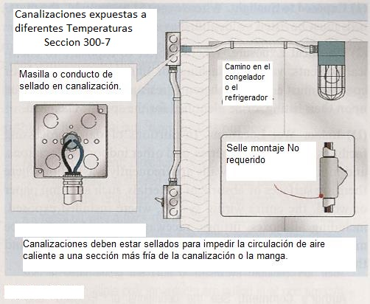
b) Juntas de expansión. Las canalizaciones deben proporcionarse con juntas de expansión cuando se requiera compensar la expansión y contracción térmica.

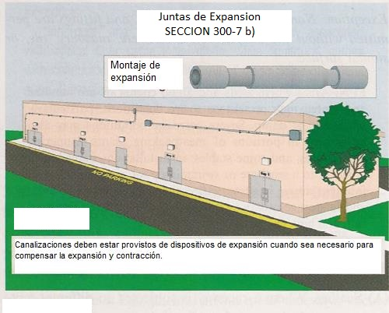
COMENTARIO SECCION 300-7 a) y b)
300-7. Canalizaciones expuestas a diferentes temperaturas.
El inciso a) expone la necesidad de protección contra la acumulación de humedad. Si el aire circula desde la sección más caliente a la más fría de la canalización, la humedad en el aire caliente se condensará en la sección fría. Por lo general, esto puede eliminarse sellando la canalización por fuera de las cámaras frigoríficas para evitar la circulación de aire. El sellado se puede realizar rellenando con un compuesto adecuado en el extremo de la tubería (figura 1). Tenga en cuenta que esta regla se ha ampliado en los últimos años, y ahora incluye un ducto desde adentro hacia afuera de un edificio (probablemente solo cuando hay un problema conocido, como con el aire acondicionado). La aplicación a cuartos refrigerados, como se sugiere en el esquema, no es la única práctica obligatoria de esta regla de sellado.
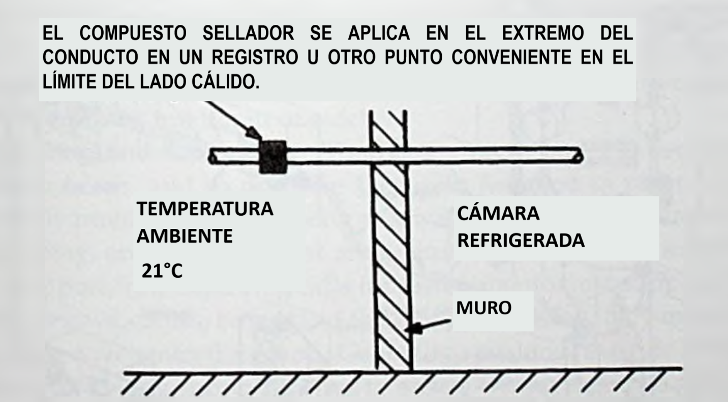
Fig. 1 El sellado protege contra la acumulación de humedad en la canalización. (Sec. 300-7.)
En el inciso b) se hace obligatorio garantizar que las juntas de expansión se utilicen cuando las canalizaciones estén expuestas a diferentes temperaturas, para asegurar que las canalizaciones, los accesorios y los gabinetes no se dañen ni se vean comprometidos por la expansión y contracción que resultan del ciclo térmico. La nota informativa dirige al lector a los datos sobre el uso de juntas de expansión para conductos de PVC y proporciona tanto la orientación como los datos que se aplican a las características de expansión de 1MC, EMT y conductos de acero rígido. No confunda esto con el movimiento de la Tierra como se describe en 300-5 (j). Son dos reglas diferentes y diferentes condiciones exigen su aplicación, aunque la solución habitual para ambos problemas es una junta de expansión. En algunos casos, la acción térmica produce una desviación en lugar de una simple expansión o contracción. También hay ajustes para abordar este problema, y algunos se evalúan tanto para la desviación como para la expansión/contracción.

